ELEKTRONIKUS BEIRATKOZÁS!
A beiratkozás menete:
- Beiratkozás menü kiválasztása
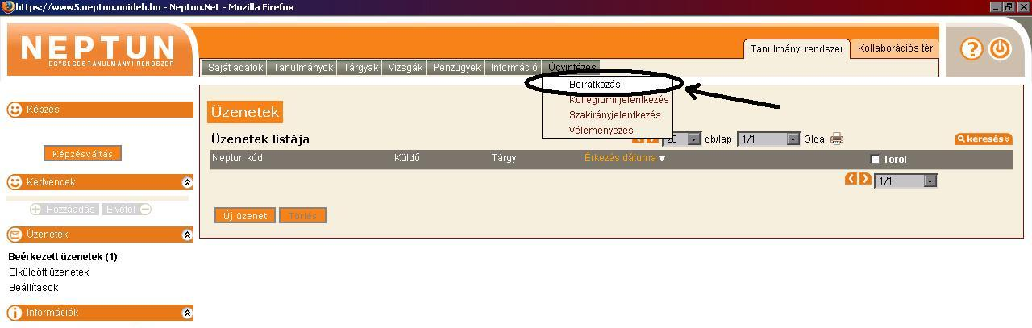
Miután belép a Hallgatói Azonosítóval a NEPTUNBA, kiválasztja az Ügyintézés/Beiratkozás menüpontot
- Félév kiválasztása
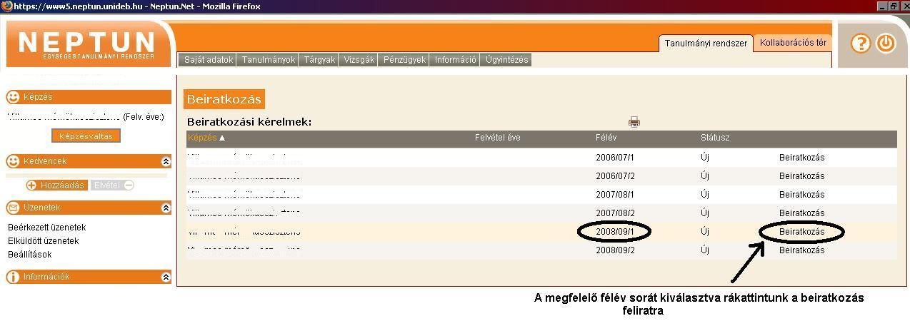
Megkeresi a képzéséhez tartozó aktuális félévet és rákattint a sor végén lévő beiratkozás feliratra

- Státusz beállítása
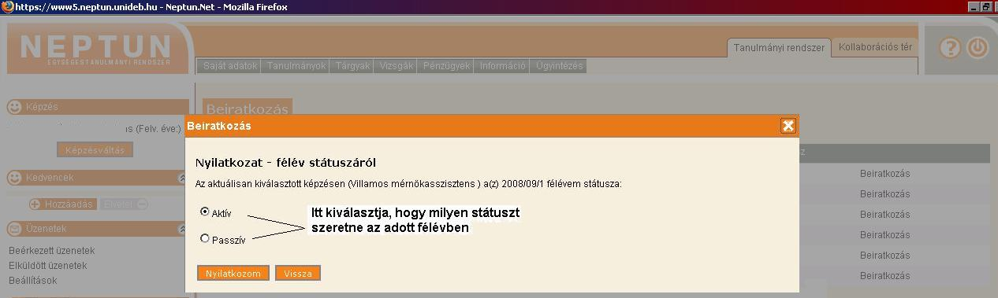
Az előugró ablakban kiválasztja, hogy milyen státuszt szeretne az adott félévre

- Ellenőrzés
A visszajelzés ablakban ellenőrzi, hogy a beiratkozás sikeres volt-e
